Министерство науки и высшего образования Российской Федерации
Федеральное государственное бюджетное образовательное учреждение
высшего образования
«Владимирский государственный университет
имени Александра Григорьевича и Николая Григорьевича Столетовых»
(ВлГУ)
Кафедра «Информатика и защита информации»

Лекция 19.11.2021

Дисциплина: ПА

Проверил: Монахов Ю. М.

Выполнил: Журавлев Д. А.
Студент группы: ИСБ-119

Владимир 2021
Задание:
Найдите приведенные грамматики (S – стартовый символ):
1.
A. S -> aABC B. S -> bCES
S -> aE A -> bE
A -> SCD A -> d
B -> dFS B -> aBC
C -> aES C -> bE
D -> aAC D -> d
E -> aCE E -> e
F -> AB F -> aF
2.
S -> T
S -> S+T
S -> S-T
T -> M
T -> T*M
T -> T/M
M -> (S)
M -> K
K -> a
K -> b
K -> c
3.
S -> aABC
S -> aE
A -> SCD
B -> dFS
C -> aES
D -> aAC
E -> aCE
F -> A

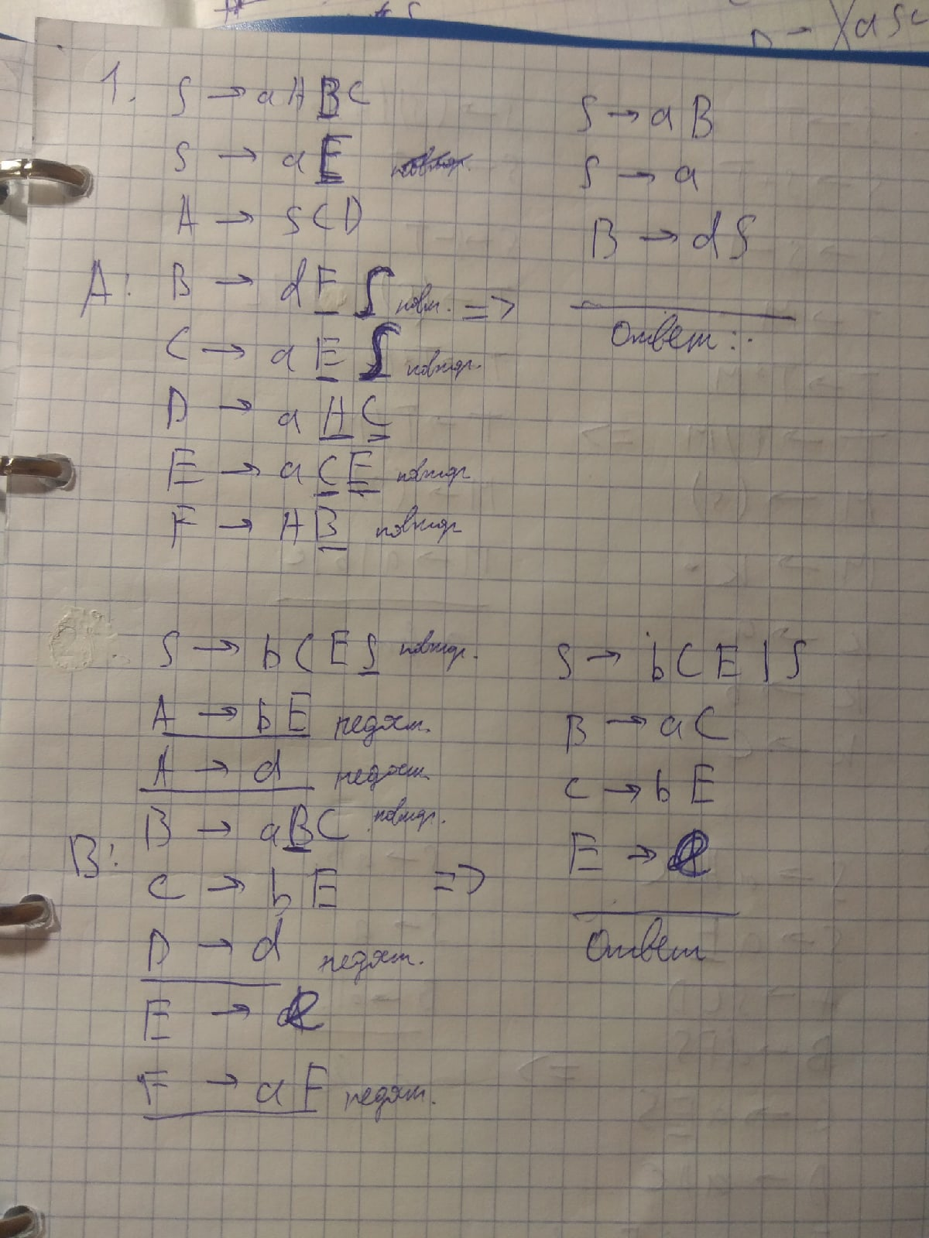
Решение: